Martes
17
de enero

6° de Primaria
Lengua Materna

Un reportaje sobre tu localidad

Aprendizaje esperado: reflexiona sobre las particularidades de un reportaje.

Énfasis: reflexionar sobre varias de las características y funciones de un reportaje, así como sobre las etapas para su elaboración.

¿Qué vamos a aprender?

Reflexionarás sobre las particularidades de un reportaje.

Razonarás sobre las características y funciones de un reportaje, así como en las etapas para su elaboración.

Es recomendable que tomes nota de aquellos aspectos que necesites reforzar.

Para explorar más sobre el tema, puedes consultar el libro de texto de Español de 6º se explica el tema a partir de la página 43.

https://libros.conaliteg.gob.mx/20/P6ESA.htm#page/43

¿Qué hacemos?

No olvides que, a través de cada práctica social del lenguaje y del producto elaborado fuimos mostrándote paso a paso la forma en que se aplican ciertos conocimientos teóricos.

Hace poco compartimos el reportaje de Huichapan y hoy iniciaremos recordando el concepto de reportaje.

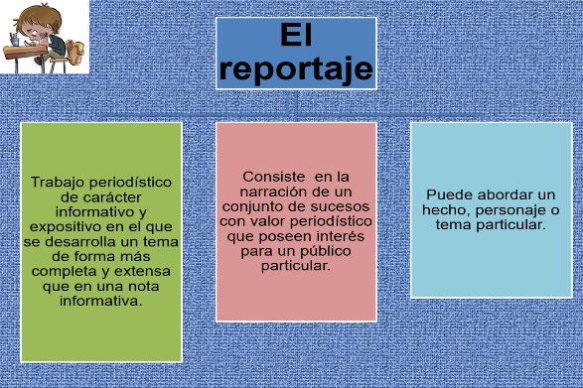

Como observas, no sólo podrías hacer un reportaje sobre tu localidad, sino sobre cualquier hecho o tema.

Trata de ser muy crítico con la información a tu alcance y, sobre todo, con la que compartimos. Fíjate en qué medio la divulga, quién es el autor, cuándo se publicó y cuáles son sus fuentes.

Observa la siguiente lámina:

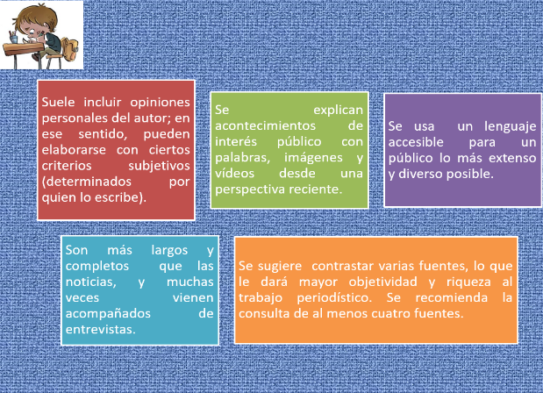

Cuando decides elaborar un reportaje, eliges el tema y subtemas a partir del propósito de tu texto y del público al que va dirigido.

Es importante que te plantees algunas preguntas que orienten la consulta de diversas fuentes de información, por ejemplo:

- ¿Qué información me interesa compartir? ¿Por qué? ¿Cómo?

Respecto al segundo punto, en esta práctica social te propusimos hacer un reportaje sobre tu localidad, debido a que es el lugar en el que vives, que lo conoces, que hay cuestiones que son de interés para ti y tu familia, vecinos y amistades.

Hay fiestas tradicionales que involucran a toda la comunidad, que forman parte de tu identidad y que suelen provocar un sentimiento de arraigo hacia ese lugar.

El lenguaje debe adaptarse en función del público al que va dirigido y al tema que hayas elegido.

En cuanto a la cuarta característica, seguro recordarás que te compartimos los reportajes de Tepotzotlán y de Ciudad del Carmen, Campeche, gracias a los cuales pudiste apreciar que se abordan diferentes subtemas y que, en general, son más profundos y extensos que las noticias.

Este punto se relaciona con el siguiente, ya que un reportaje se basa en la información de varias fuentes, siendo una muy buena opción la entrevista, ya que, entre otras cosas, te permite recabar datos puntuales de primera mano.

Algunas de las principales funciones del reportaje son:
- Investigar
- Narrar
- Describir
- Informar

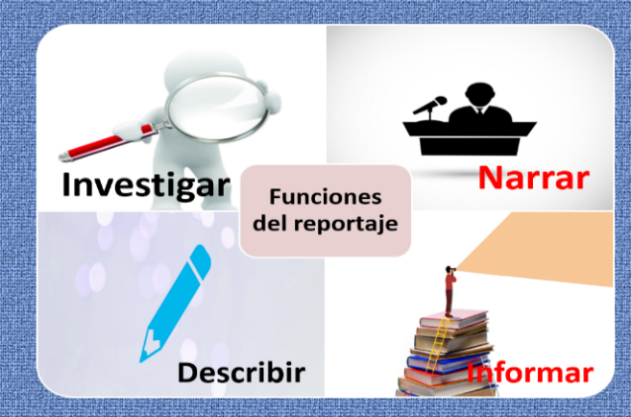

Recuerda que la investigación formará siempre parte de tu vida académica, actividad que te resultará muy placentera.

El reportaje pertenece al género narrativo. Un reportero o periodista presentará los hechos de forma objetiva, realizará una narración sobre un hecho de interés público, aportando una nueva perspectiva y, muy probablemente, información novedosa.

Si bien varias personas comparten un espacio geográfico, que en este caso es su localidad, cada uno tiene una perspectiva diferente de lo que sucede allí, por lo que cada uno podrá subrayar y externar aspectos diferentes, es decir, aquellos que le parezcan más relevantes

Ahora lee las páginas 43 y 46 de tu libro de texto para recordarlas.

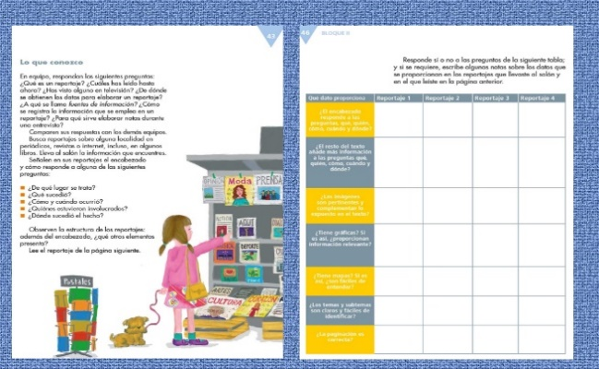

El punto de partida de una investigación es: La curiosidad, el deseo de aprender y puede derivar, si así te lo propones, en un reportaje, que es, como lo estudiamos en clases anteriores, un tipo de investigación.

Observa el siguiente diagrama para recordar los pasos que seguimos para elaborar nuestro reportaje sobre Huichapan.

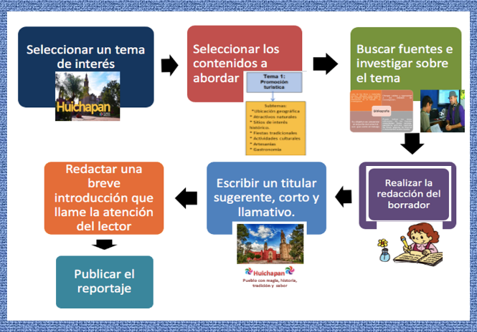

Primero debes elegir una temática y pensar qué quieres dar a conocer sobre ella, por qué y a qué público irá dirigido tu reportaje.

Las preguntas que plantees te ayudarán a definir los subtemas y calcular con mayor precisión la extensión de tu reportaje.

Es importante que revises con calma tus fuentes de información, que identifiques los datos más relevantes y que la rescates en fichas de trabajo que luego serán la base de tu investigación.

Por último, registra la referencia de todas las fuentes que hayas consultado: libros, revistas, periódicos, páginas electrónicas, videos, etcétera.

A continuación, te mostramos de nuevo la bibliografía del reportaje sobre Huichapan, Hidalgo, así como la ficha de trabajo.

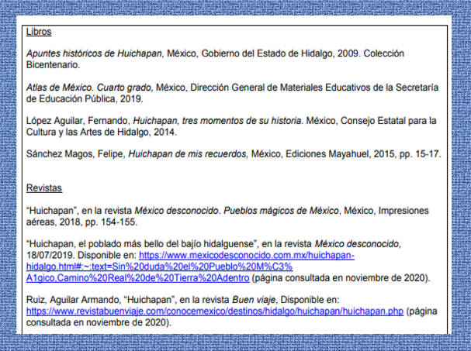

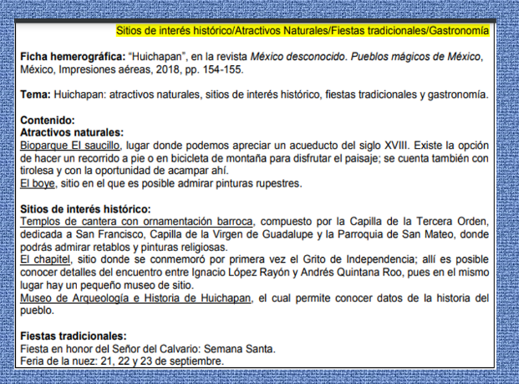
Para continuar con la elaboración de un reportaje, recuerda que una vez que hayas hecho tus fichas de trabajo, deberás organizar tu información y comenzar a redactar el borrador.

Selecciona aquellas imágenes que constituyan una referencia visual, que enriquezcan al contenido del reportaje.

Para revisarlo puedes compartirlo con alguien más y revisa si es comprensible tu redacción, si la ortografía es correcta y si responde a las preguntas que guiaron la elaboración de tu reportaje.

Sugerencia:

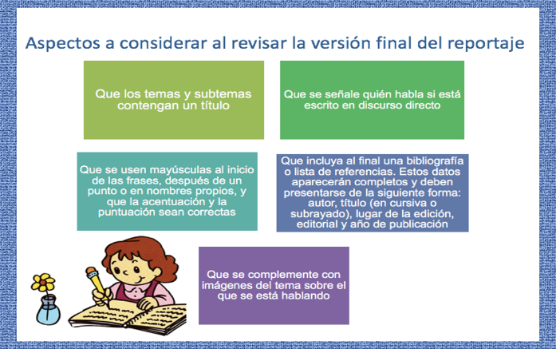

Busca un tema corto, pero sugerente, que capte la atención del público. Por último, publica tu reportaje, pero si no te es posible ahora, compártelo con tu familia y piensa que en un futuro podrás hacerlo con tus compañeras y compañeros.

El reto de hoy:

Consulta libros, revistas, periódicos, entrevistas y todo aquello que pueda enriquecer tu reportaje.

Si en tu casa hay libros relacionados con el tema, consúltalos, así podrás saber más. Si no cuentas con estos materiales no te preocupes. En cualquier caso, platica con tu familia sobre lo que aprendiste, seguro les parecerá interesante.

¡Buen trabajo!

Gracias por tu esfuerzo.

Para saber más:
Lecturas

https://libros.conaliteg.gob.mx/20/P6ESA.htm

